БИОГРАФСКИ ПОДАЦИ
Грађевинско-архитектонски Факултет, Универзитет у Нишу
ОПШТИ ПОДАЦИ |  | Ph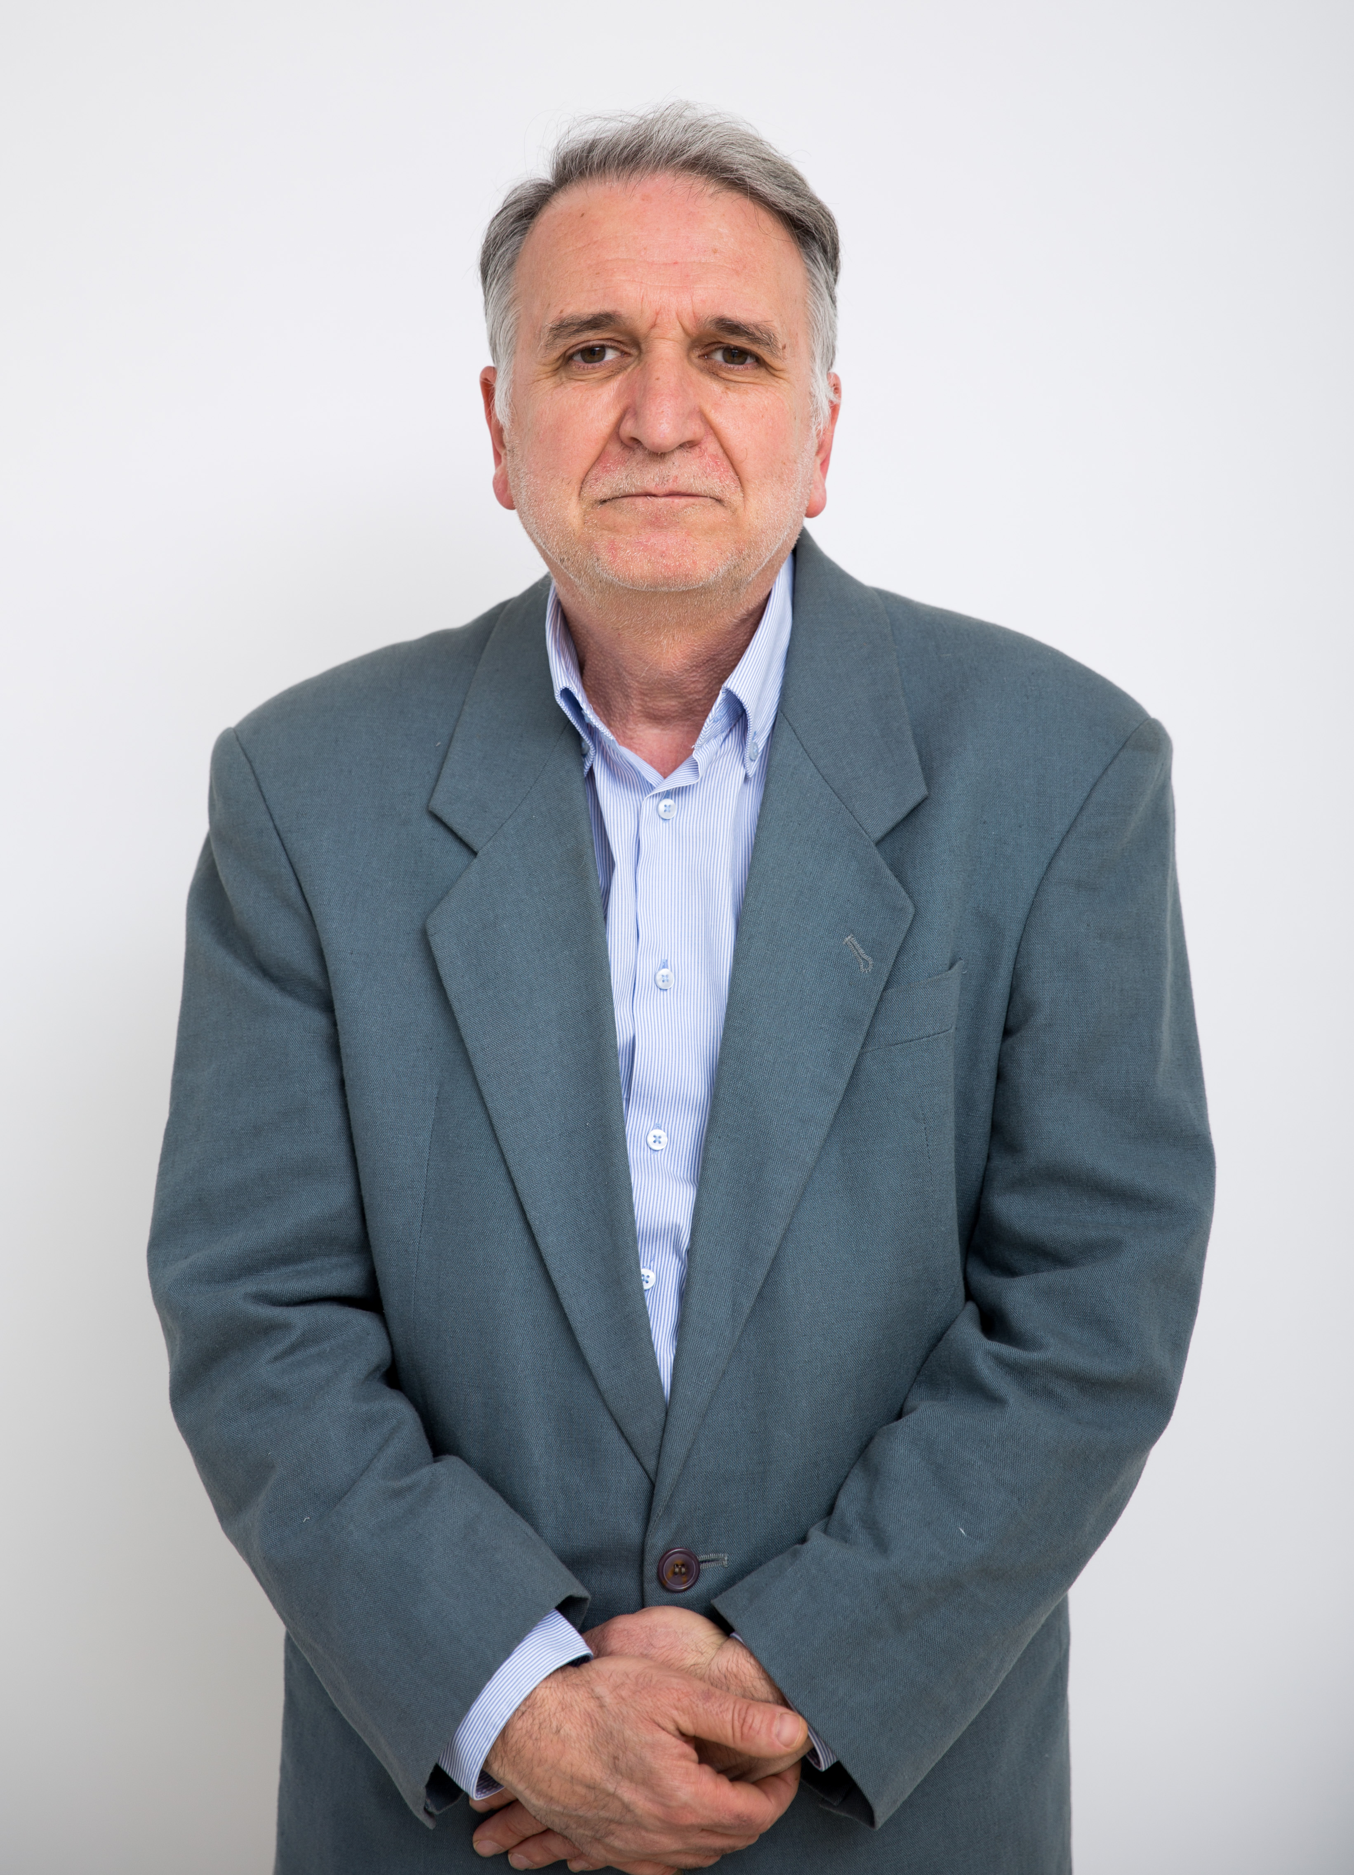oto
Име и презиме* | Југослав (Првослав) Карамарковић
Датум и место рођења* | 12.05.62., Скопље, СФРЈ (сада: Република Северна Македонија)
Контакт телефон* | +381643403571
E-mail* | jugoslav.karamarkovic@gaf.ni.ac.rs
ПОДАЦИ О СТЕЧЕНОМ ОБРАЗОВАЊУ
Дипломске студије: Смер Физика материјала, Одсек за техничку физику, Електротехнички факултет Универзитета у Београду, дипломирао 20.7.1987.
Постдипломске студије: смер Физичка електроника при Катедри за техничку физику и микроелектронику, Електротехнички факултет Универзитета у Београду. Одбрањена магистарска теза 12.2.1991.
Докторска дисертација из области физике и моделовања полупроводничких направа под називом „Нехомогени вод са губицима као модел за транспорт мањинских носилаца у полупроводницима“ одбрањена на Електронском факултету Универзитета у Нишу 19. 01. 1996.

РАДНА БИОГРАФИЈА
Радио на пословима развоја и производње полупроводничких компоненти у предузећу Еи-Микроелектроника (1987-91). Запослен на Грађевинском, касније Грађевинско-архитектонском факултету у Нишу као асистент (1991-96), доцент (1996-99), ванредни професор (2001-06) и редовни професор (2006-). Године 2001. у своству гостујућег научника пола боравио у немачком центру за аеро-космичка истраживања (Deutsches Zentrum fur Luft- und Raumfahrt, Institut fur Weltraumsensorik und Planetenerkundung, Berlin). Учесник више домаћих и међународних научних пројеката. Рецензент за више међународних часописа. Члан организационог одбора међународних конференција (SPIG, RAD, RAP). Копредседавајући међународне конференције (RAP) и уредник њеног зборника (RAP Conference Proceedings). H-index: 10 (excluding self-citations).
КАТЕДРА
Катедра за математику, физику и информатику

